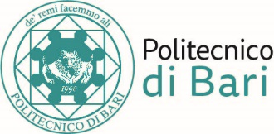
DIREZIONE GESTIONE RISORSE E SERVIZI ISTITUZIONALI
SETTORE RICERCA, RELAZIONI INTERNAZIONALI E POST-LAUREAM

AVVISO COLLOQUIO DI SELEZIONE PER L’AMMISSIONE AL MASTER DI II LIVELLO IN “DATA SCIENCE” - V EDIZIONE

Si comunica che il colloquio di selezione per l’ammissione al Master di II livello in Data Science – V edizione, si terrà LUNEDÌ 19 DICEMBRE 2022, a partire dalle ore 10:00, tramite la piattaforma Ms Teams.
Le modalità di accesso alla sessione online saranno rese note con successivo avviso, che sarà pubblicato sul sito istituzionale del Politecnico, nella pagina dedicata ai Master.
Si comunica, altresì, che la Commissione giudicatrice, nominata con D.R. 1212/2022, si riunirà in data 5 DICEMBRE 2022 per la valutazione dei titoli. I risultati della predetta valutazione saranno notificati tramite pubblicazione nell’area riservata del profilo Esse3 di ciascun candidato.
Il presente Avviso viene pubblicato sull’Albo Pretorio On line del Politecnico di Bari, con valore di notifica ufficiale a tutti gli effetti.

IL RESPONSABILE DEL PROCEDIMENTO
Simona DEL VECCHIO

